Άσκηση 3 :
Να σχεδιάσετε και να προσομοιώσετε το διάγραμμα ροής (αξιοποίηση απαερίων υψηλής θερμότητας) που διακρίνεται στο παράρτημα (fluid package PENG-ROBINSON). Η περιγραφή του έχει ως εξής: Το ρεύμα εισόδου 1 περιέχει μίγμα αερίων με συγκέντρωση (%mol ή %vol), θερμοκρασία, πίεση και ροή:
CH4, %mol or %vol | 10
CΟ2, %mol or %vol | 15
CΟ, %mol or %vol | 5
Η2, %mol or %vol | 3
H2Ο, %mol or %vol | 25
N2, %mol or %vol | 42
Θερμοκρασία,ºC | 500
Πίεση, bar | 1
Ροή, kg/hr | 100

Το ρεύμα εισόδου εισέρχεται σε εναλλάκτη θερμότητας (heat exchanger) δύο εισόδων και δύο εξόδων και ψύχεται με τρόπο όπως φαίνεται στην Εικόνα 1. Στην κατηγορία «parameters» θα εισάγεται την πτώση πίεσης ως μηδέν εκεί που αναφέρει Delta P Tube Side, Delta P Shell Side όπως φαίνεται στην εικόνα 2 . Για την ψύξη, διατίθεται ρεύμα Η2Ο_1 (100%H2O) πίεσης 40bar, θερμοκρασίας 25οC και ροής 10kg/hr. To ρεύμα Η2Ο_2 θερμαίνεται στους 260ºC. A1) Ποια η θερμοκρασία του ρεύματος 2?

Temperature
Θερμοκρασία Ρεύματος 2, ºC

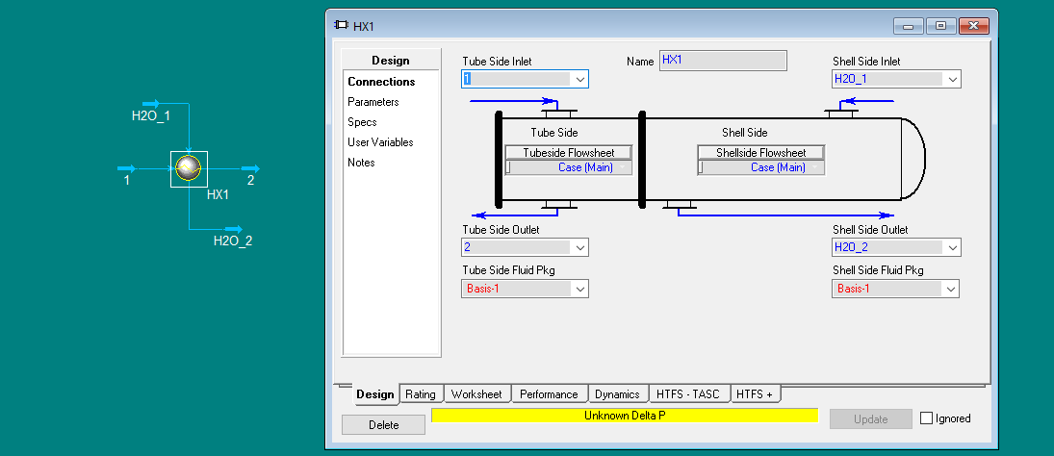
Εικόνα 1. Εναλλάκτης δύο εισόδων και δύο εξόδων
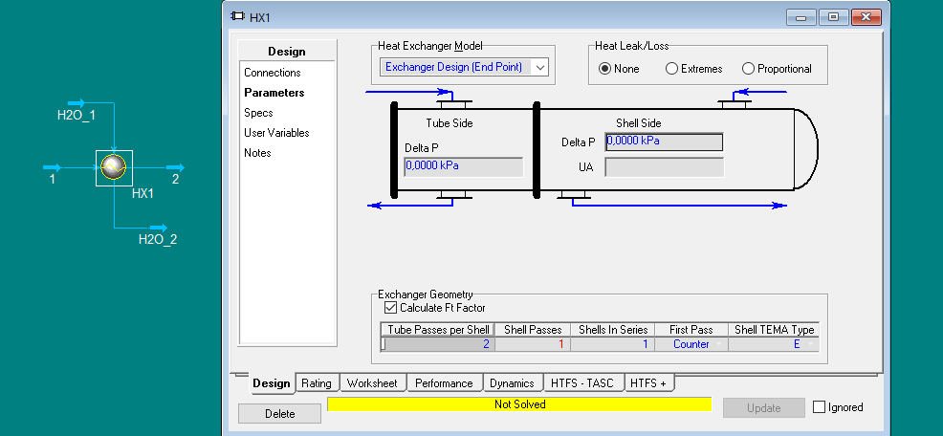
Εικόνα 2. Εισαγωγή πτώσης πίεσης
Το ρεύμα 2 εισέρχεται σε έναν νέο εναλλάκτη θερμότητας (heat exchanger) δύο εισόδων και δύο εξόδων και ψύχεται με τρόπο όπως φαίνεται στην Εικόνα 3. Στην κατηγορία «parameters» θα εισάγεται την πτώση πίεσης ως μηδέν εκεί που αναφέρει Delta P Tube Side, Delta P Shell Side όπως φαίνεται στην εικόνα 2 προηγουμένως. Για την ψύξη, διατίθεται ρεύμα Η2Ο_3 (100%H2O) πίεσης 40bar, θερμοκρασίας 25οC και ροής 2kg/hr. To ρεύμα Η2Ο_4 θερμαίνεται στους 260ºC. A2) Ποια η θερμοκρασία του ρεύματος 3?

Temperature
Θερμοκρασία Ρεύματος 3, ºC

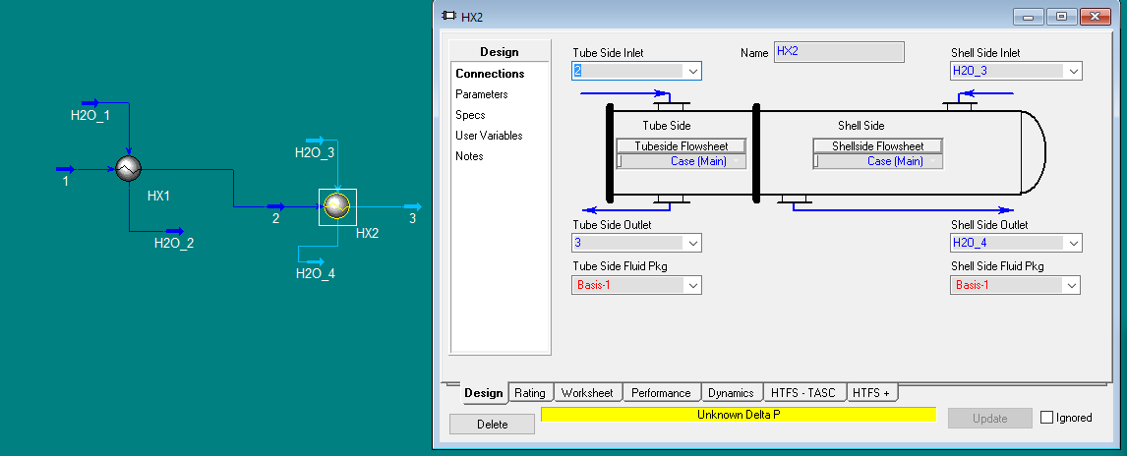
Εικόνα 3. Εναλλάκτης δύο εισόδων και δύο εξόδων

Tο ρεύμα 3 εισέρχεται σε διαχωριστή (component splitter) και διαχωρίζεται σε 3 ρεύματα. Το ρεύμα 4 (overhead outlet) περιέχει CH4, H2, το ρεύμα 5 (overhead outlet) περιέχει CO, CO2, Ν2 και το ρεύμα 6 (bottoms outlet) περιέχει Η2Ο. Οι διαχωρισμοί θα ορισθούν στην κατηγορία Splits. Όταν σας ζητηθεί πίεση θα ορίσετε 1bar σε overhead outlet και bottoms outlet. H θερμοκρασία στα ρεύματα εξόδου 4 και 5 θα είναι ίση με την θερμοκρασία στο ρεύμα 3. Να συμπληρωθεί ο παρακάτω πίνακας.

Ροή ρεύματος 4, kg/hr
Ροή ρεύματος 5, kg/hr
Ροή ρεύματος 6, kg/hr
Ροή ρεύματος 4, kgmol/hr
Ροή ρεύματος 5, kgmol/hr
Ροή ρεύματος 6, kgmol/hr

Τα ρεύματα Η2Ο_2 και Η2Ο_4 αναμιγνύονται και εισέρχονται σε εκτονωτή/τουρμπίνα (πρώτο στάδιο) για την παραγωγή ενέργειας. Το ρεύμα εξόδου του εκτονωτή/τουρμπίνας H2O_total2 έχει vapour fraction=1 (ατμός) και πίεση 10bar (πρώτα θα εισάγεται την τιμή για vapour fraction και μετά για πίεση). Ποια η θερμοκρασία εξόδου του ρεύματος H2O_total2 και ποια η παραγόμενη ενέργεια? Το ρεύμα Η2Ο_total2 εισέρχεται σε εκτονωτή/τουρμπίνα (δεύτερο στάδιο) για την παραγωγή ενέργειας. Το ρεύμα εξόδου του εκτονωτή/τουρμπίνας Η2Ο_total3 έχει πίεση 1bar. Ποια η θερμοκρασία εξόδου του ρεύματος H2O_total3 και ποια η παραγόμενη ενέργεια?

Θερμοκρασία ρεύματος H2O_total2, ºC
Pexpander1, kW
Θερμοκρασία ρεύματος H2O_total3, ºC
Pexpander2, kW

Εκπαιδευτικοί Στόχοι της ‘Ασκησης 3
- Εξοικείωση με την δημιουργία διαγραμμάτων εκμετάλλευσης θερμότητας και αξιοποίησης απαερίων.
- Εκμάθηση στην εκμετάλλευση ατμού υψηλής πίεσης.

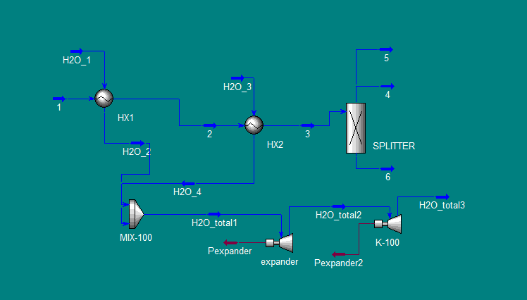
Διάγραμμα Ροής Ερωτήματος 1 (εκμετάλλευση και διαχωρισμός απαερίων)

